FICHE TECHNIQUE – TECHNICAL REPORT

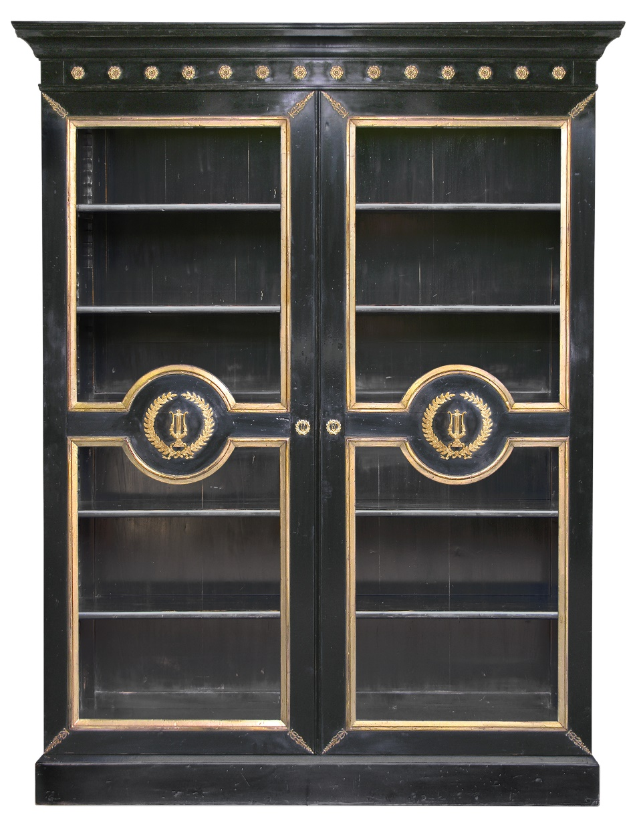

Réf. 779B : Bibliothèque Empire – Empire bookcase
INFORMATIONS TECHNIQUES – TECHNICAL INFORMATION

REF 779B : Bibliothèque Empire

Finition : Hêtre laqué noir.
Description : Sur plinthe, 2 portes vitrées, moulurées, traverses centrales décorées de couronnes de laurier et lyre en bronze, traverse haute avec macarons bronze, 4 rayons intérieurs sur crémaillères.

Dimensions brutes : H/220 cm - L/170 cm - P/47 cm.
Poids brut : 162 kg
Volume brut : 1,76M³

Dimensions emballées : H/230 cm - L/180 cm - P/57 cm.
Poids emballé : 144 kg
Volume emballé : 2,35M³

Dimensions emballées rayons : H/18 cm – L/170 cm – P/50 cm.
Poids emballé : 28 kg
Volume emballé : 0.15M³

REF 779B : Empire bookcase

Finish : Black lacquered beech.
Description : With baseboard, 2 glazed doors, moulding, central cross-pieces decorated in laurel wreaths and a bronze lyre, upper cross-piece with bronze roundels, 4 interior shelves on support rails.

Gross dimensions : H/220 cm - L/170 cm - D/47 cm.
Gross weight : 162 kg
Gross volum : 1,76M³

Wrapped dimensions : H/230 cm - L/180 cm - D/57 cm.
Wrapped weight : 144 kg
Wrapped volum : 2.35M³

Wrapped dimensions shelves : H/18 cm – L/170 cm – D/50 cm.
Wrapped weight : 28 kg
Wrapped volum : 0.15M³.

